Äpplena

Fyra påsar med äpplen står på bänken. I påsarna finns 25 äpplen tillsammans. Elsa tar lika många äpplen ur varje påse. Sedan finns det 1, 2, 3 och 3 äpplen kvar i påsarna.
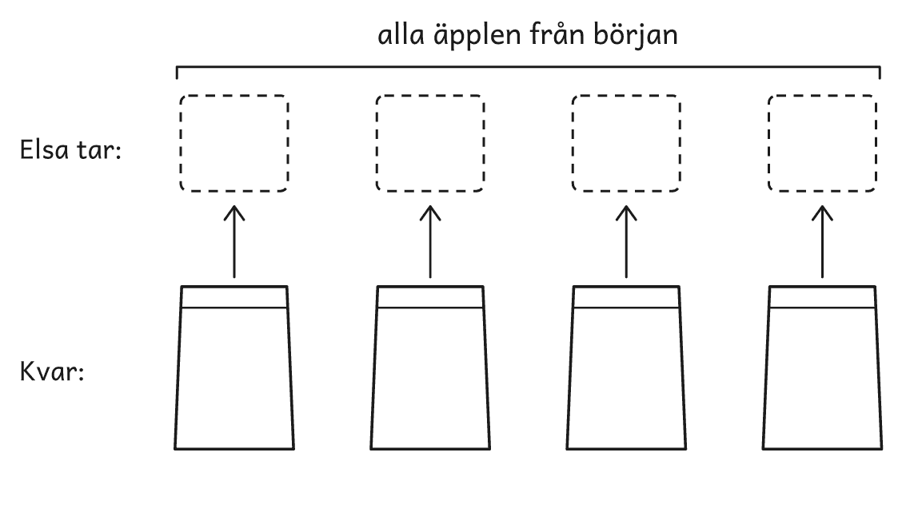
Frågorna
1. Hur många äpplen tog Elsa ur varje påse?
2. Hur många äpplen fanns det i varje påse från början?

Fiskebodarna

Lisa bygger fiskebodar av stickor. En bod har ett golv, två väggar och ett tak av två stickor. När bodarna står i rad, delar två bodar på en vägg. Bilden visar en bod och tre bodar i rad.
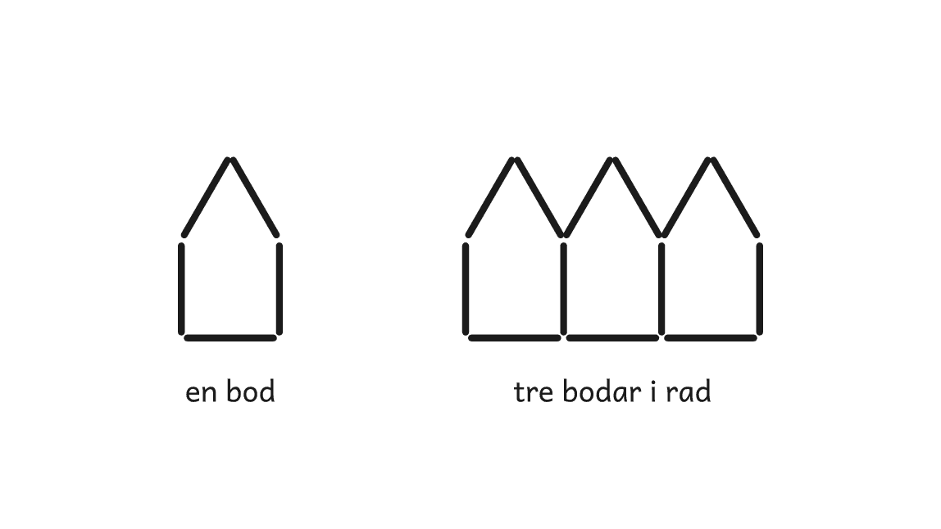
Frågorna
1. Hur många stickor behövs till 6 bodar i rad?
2. Hur många stickor behövs till 20 bodar i rad?

Kexen

Tre barn har var sitt fat med kex. På Omars fat ligger 3 kex, på Sagas 4 och på Liams 5. På en bricka ligger 15 kex till. Barnen delar på kexen från brickan, så att alla tre har lika många kex till slut.
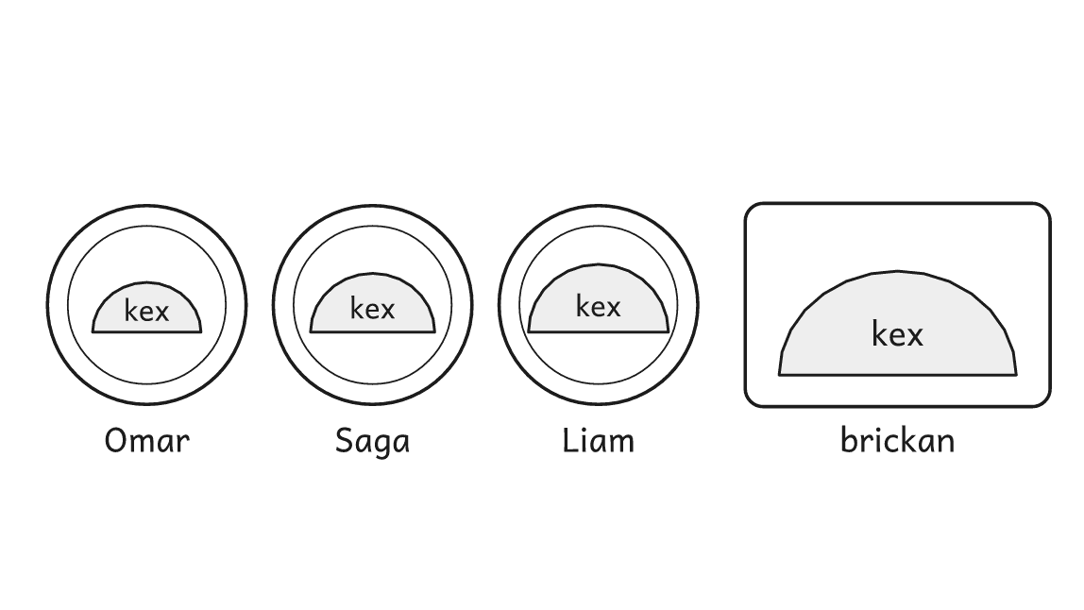
Frågorna
1. Hur många kex har vart och ett av barnen till slut?
2. Hur många kex från brickan får vart och ett av barnen?

Chokladbollarna

Gruppen vill göra 30 chokladbollar till klassens fest. Receptet räcker till 20 bollar, och till dem behövs 4 dl havregryn, 2 dl socker, 100 g smör och 2 msk kakao.
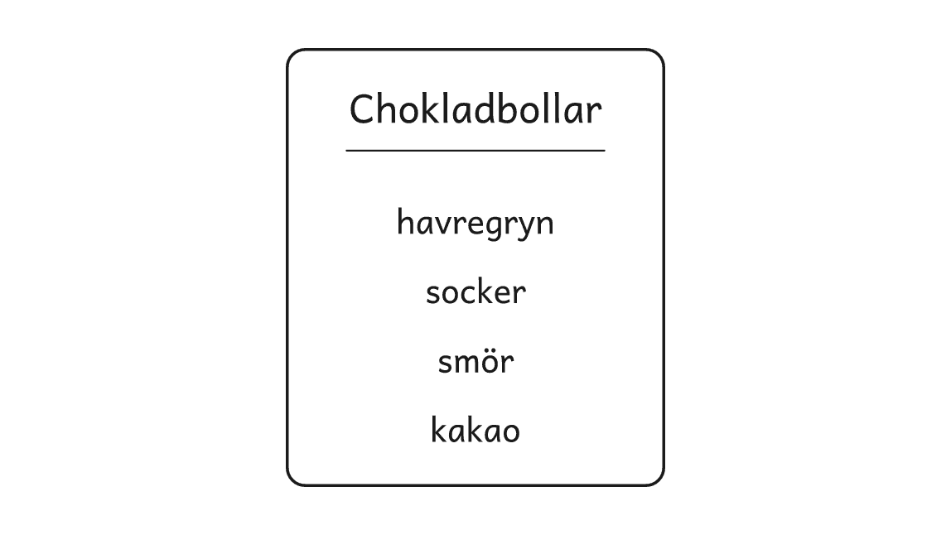
Frågan
Hur mycket av varje sak behövs till 30 chokladbollar?

Ljusstakarna

På ett slott finns 29 ljusstakar. Några av dem har plats för fem ljus, och några har plats för sju ljus. Sammanlagt behövs 187 ljus.
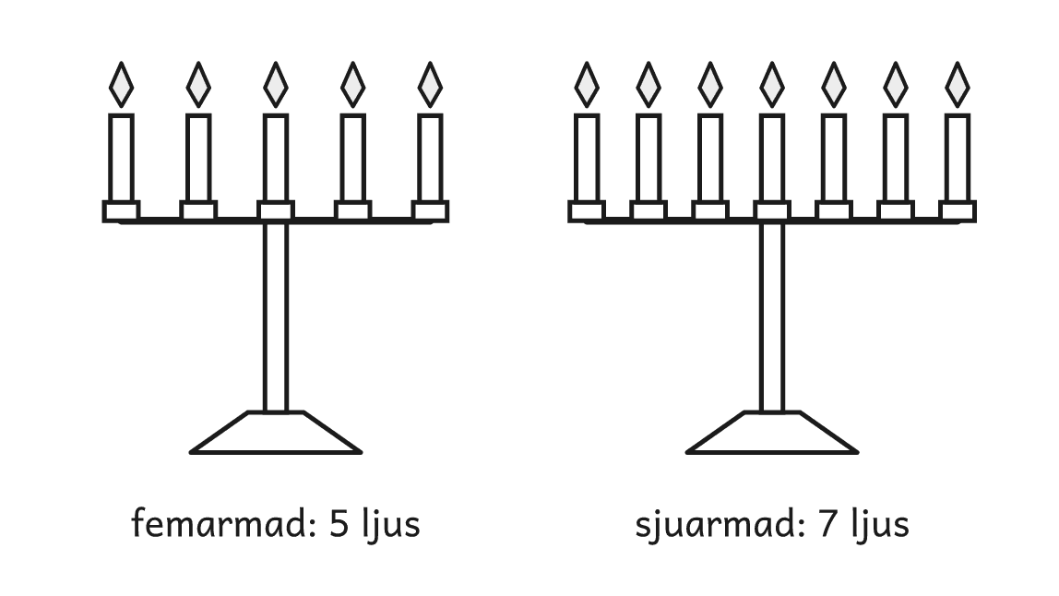
Frågan
Hur många ljusstakar finns det av varje sort?

Tornet

Moa bygger ett torn av kuber. Tornet har en stolpe i mitten och en trappa åt fyra håll. Tornet på bilden är 4 kuber högt.
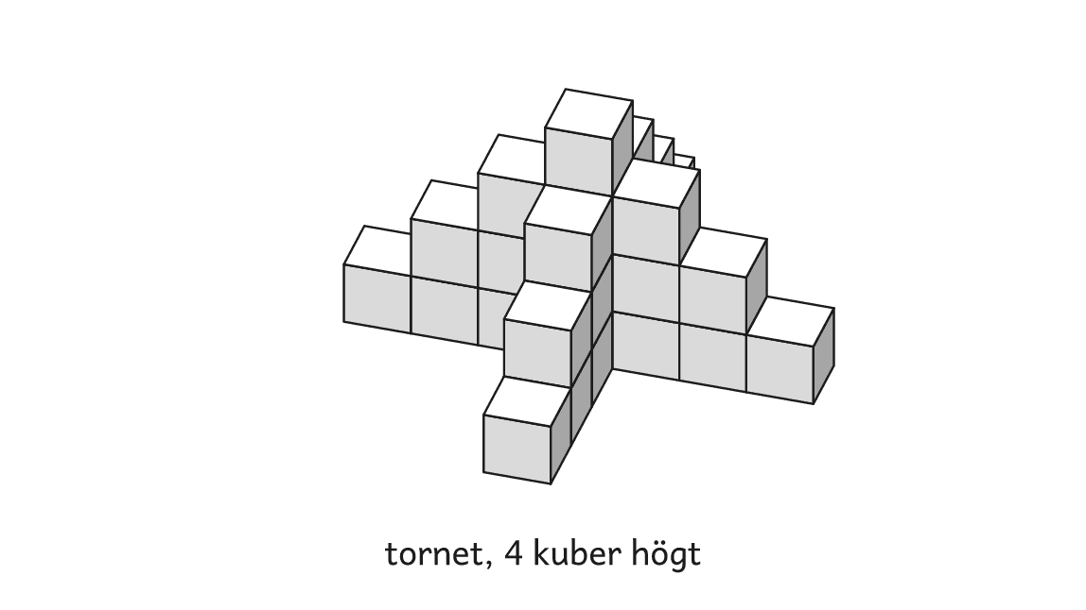
Frågorna
1. Hur många kuber behövs till tornet på bilden?
2. Hur många kuber behövs till ett torn som är 5 kuber högt?

Matcherna

Fyra lag spelar bandy i en turnering. Varje lag spelar en match mot vart och ett av de andra lagen.
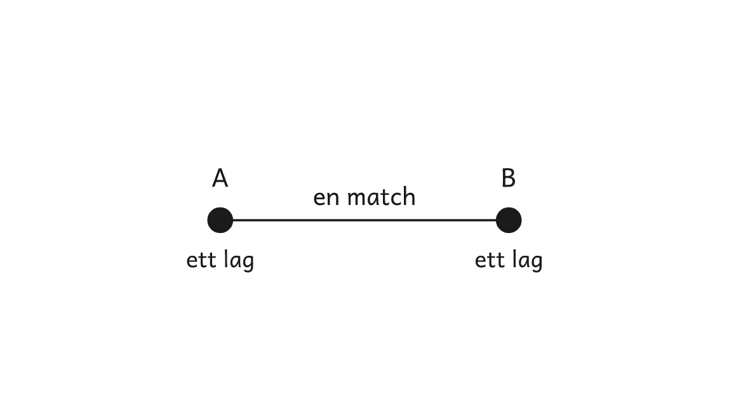
Frågorna
1. Hur många matcher blir det i turneringen?
2. Hur många matcher blir det, om 6 lag är med?

Tärningarna

Sam och Ida kastar två vanliga tärningar, med 1 till 6 prickar. De lägger ihop prickarna och får kastets summa. Kastet på bilden har summan 4 + 6 = 10.
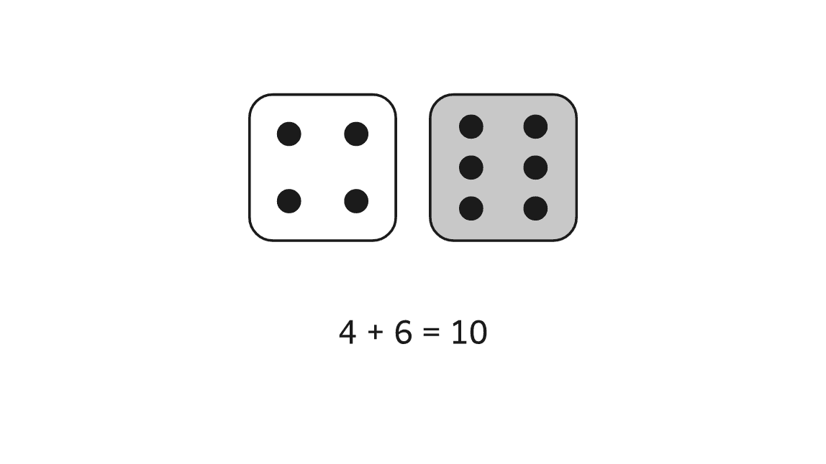
Frågorna
1. Vilken summa kommer oftast, om de kastar många gånger?
2. Hur kan ni visa att det är så?

Parken

Nora och Elias går runt var sin park. Noras park är en kvadrat med sidan 50 m. Elias park är en rektangel som är 100 m lång och 50 m bred. De börjar samtidigt i punkten A, där parkerna möts, och går lika fort.
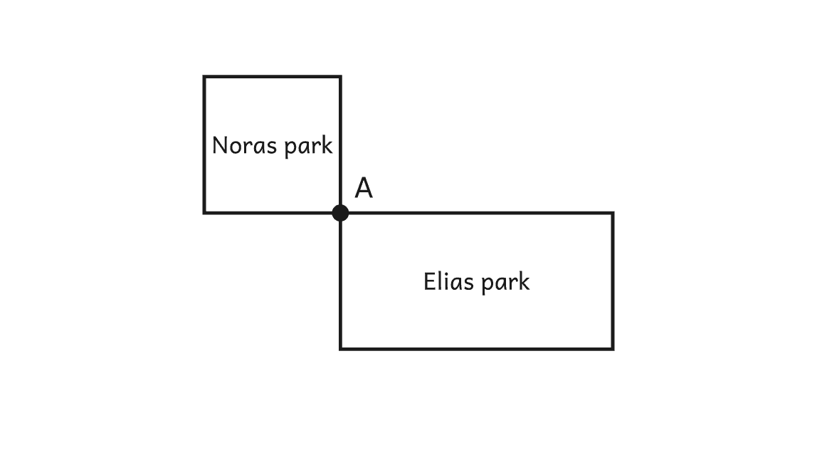
Frågorna
1. Hur många meter är det runt varje park?
2. Hur många varv har var och en gått, när de möts i A igen för första gången?

Vågen

Lina har tre klossar: en rektangel, en cirkel och en triangel. Hon väger två klossar i taget. Rektangeln och cirkeln väger 200 g. Triangeln och cirkeln väger 100 g. Rektangeln och triangeln väger 240 g.
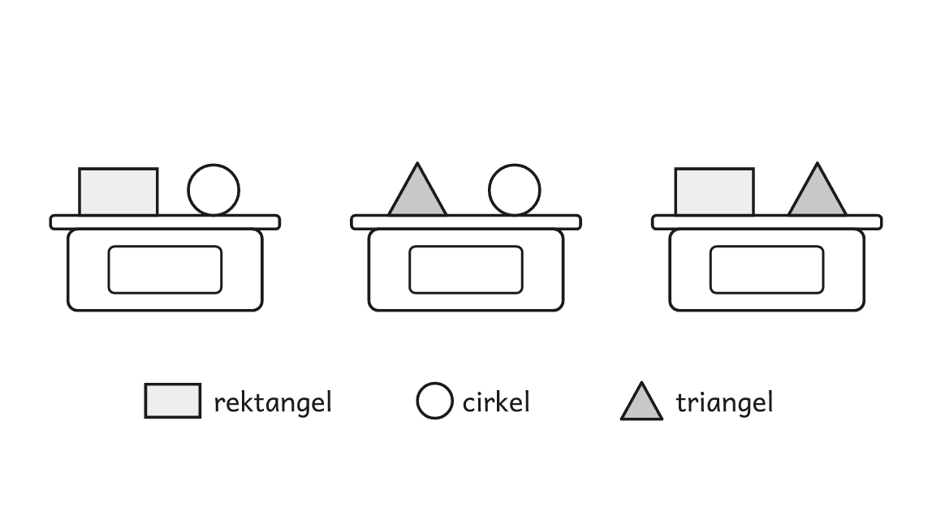
Frågorna
1. Hur mycket väger alla tre klossarna tillsammans?
2. Hur mycket väger varje kloss?

